ОбУЧЕНИЕ ЧЕРЕЗ ПРЕДПРИНИМАТЕЛЬСТВО

В нашей школе стартовал проект "Промышленный туризм". Ребятам дается возможность познакомиться с особенностями того или иного вида производства.
19 октября 6 «А» класс посетил предприятие ООО «Надежда», на базе которого находятся еще несколько мелких предприятий, таких как пилорама и предприятие по производству пеноблоков. Здесь ребят встретили очень добродушно и ответили на все интересующие их вопросы. Экскурсию по предприятию провел зам. производством Девятаев В. В.
Экскурсия учащихся на современное промышленное производство является одним из элементов системы профориентационной работы, позволяющей
ознакомиться с современным производством, с особенностями технологических процессов, с условиями труда работников предприятий, узнать подробности о рабочих профессиях, вакантных местах и о сложившейся ситуации на рынке труда на текущий момент времени.
Основная цель проекта: - заинтересовать будущих работников и в дальнейшем их привлечь в своё производство.

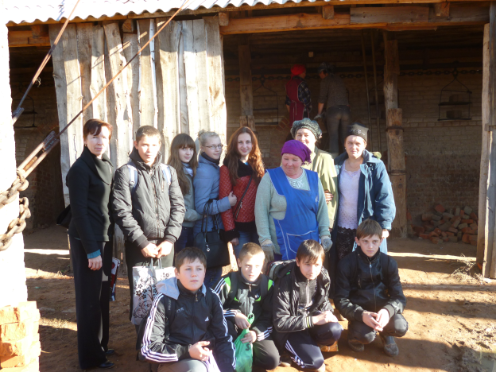
В рамках проекта «Обучение через предпринимательство» творческая группа из учащихся 11, 7 классов и учителей-фасилитаторов Камешкирской средней школы в октябре провела встречу с представителями ментор-компании ООО «Надежда» на территории Камешкирского кирпичного завода. Антошкина В.Я. провела экскурсию по основным технологическим этапам производства красного кирпича, ответила на все интересующие вопросы, предложила ребятам дальнейшее сотрудничество.
В ноябре творческая группа из учащихся 11, 7 классов и учителей-фасилитаторов Камешкирской средней школы выезжала на экскурсию в с. Махалино на завод по производству красного кирпича. Представитель завода, главный технолог, Гармоза Наталья Викторовна рассказала об основных этапах производства кирпича. В ходе экскурсии ребята посмотрели и изучили работу предприятия и получили возможность сравнить технологический процесс производства красного кирпича на Камешкирском и Махалинском заводах, выявить недостатки и достоинства производств, что необходимо для разработки проектных работ.

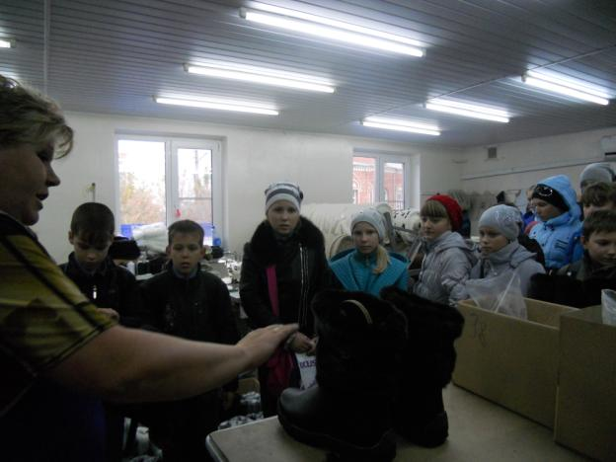
12 октября учащиеся 5 «Б» и 7 «А» классов вместе с классными руководителями Лугововой И.Ю. и Шкаевой Л.А. в рамках проекта «Промышленный туризм» посетили ИП «Асяев»- швейный цех по пошиву унтов. Продукция этого предприятия пользуется большим спросом не только в нашем селе, но и за пределами области и даже за границей.
Экскурсию по цехам предприятия провела закройщица Ваничкина О.В. Она интересно и доступно рассказала обо всех основных операциях пошива унтов. Показала, из какого материала шьют все детали обуви, какие станки используются на производстве, где реализуется продукция предприятия. И также ответила на многочисленные вопросы учеников. Из экскурсии по предприятию ребята узнали много новой и полезной для себя информации и по-новому взглянули на данное производство.

Рабочая встреча с представителями ментор-компании.

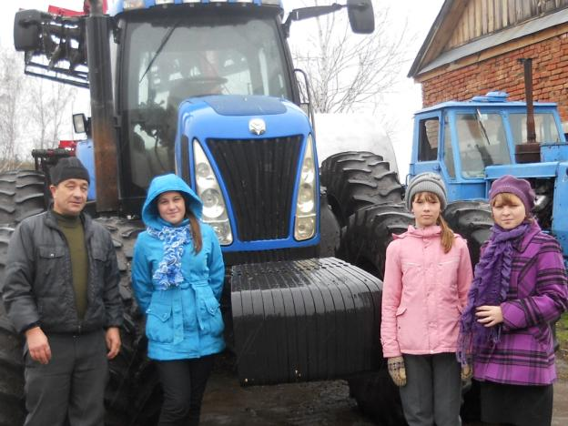
31 октября представители рабочих групп проекта «Сегодня и завтра ООО «Камешкирский комбикормовый завод» /Бирюкова А.-8 «б» кл., Алькаева М.-7 «а» кл., Гришина Э.-5 «б» класс/ посетили комбикормовый завод. Они побеседовали с главным бухгалтером Урюпиной Т.В., которая рассказала о состоянии дел завода на данный момент, о том, как идет реализация собранного урожая и об основных покупателях.
Главный агроном Кодоркин С.В. провел девочек по цехам, рассказал о процессе производства комбикормов, о культурах, выращиваемых на полях предприятия, технологиях, которые при этом применяются, также показал склады с собранным урожаем и рассказал о технике имеющейся на заводе.

